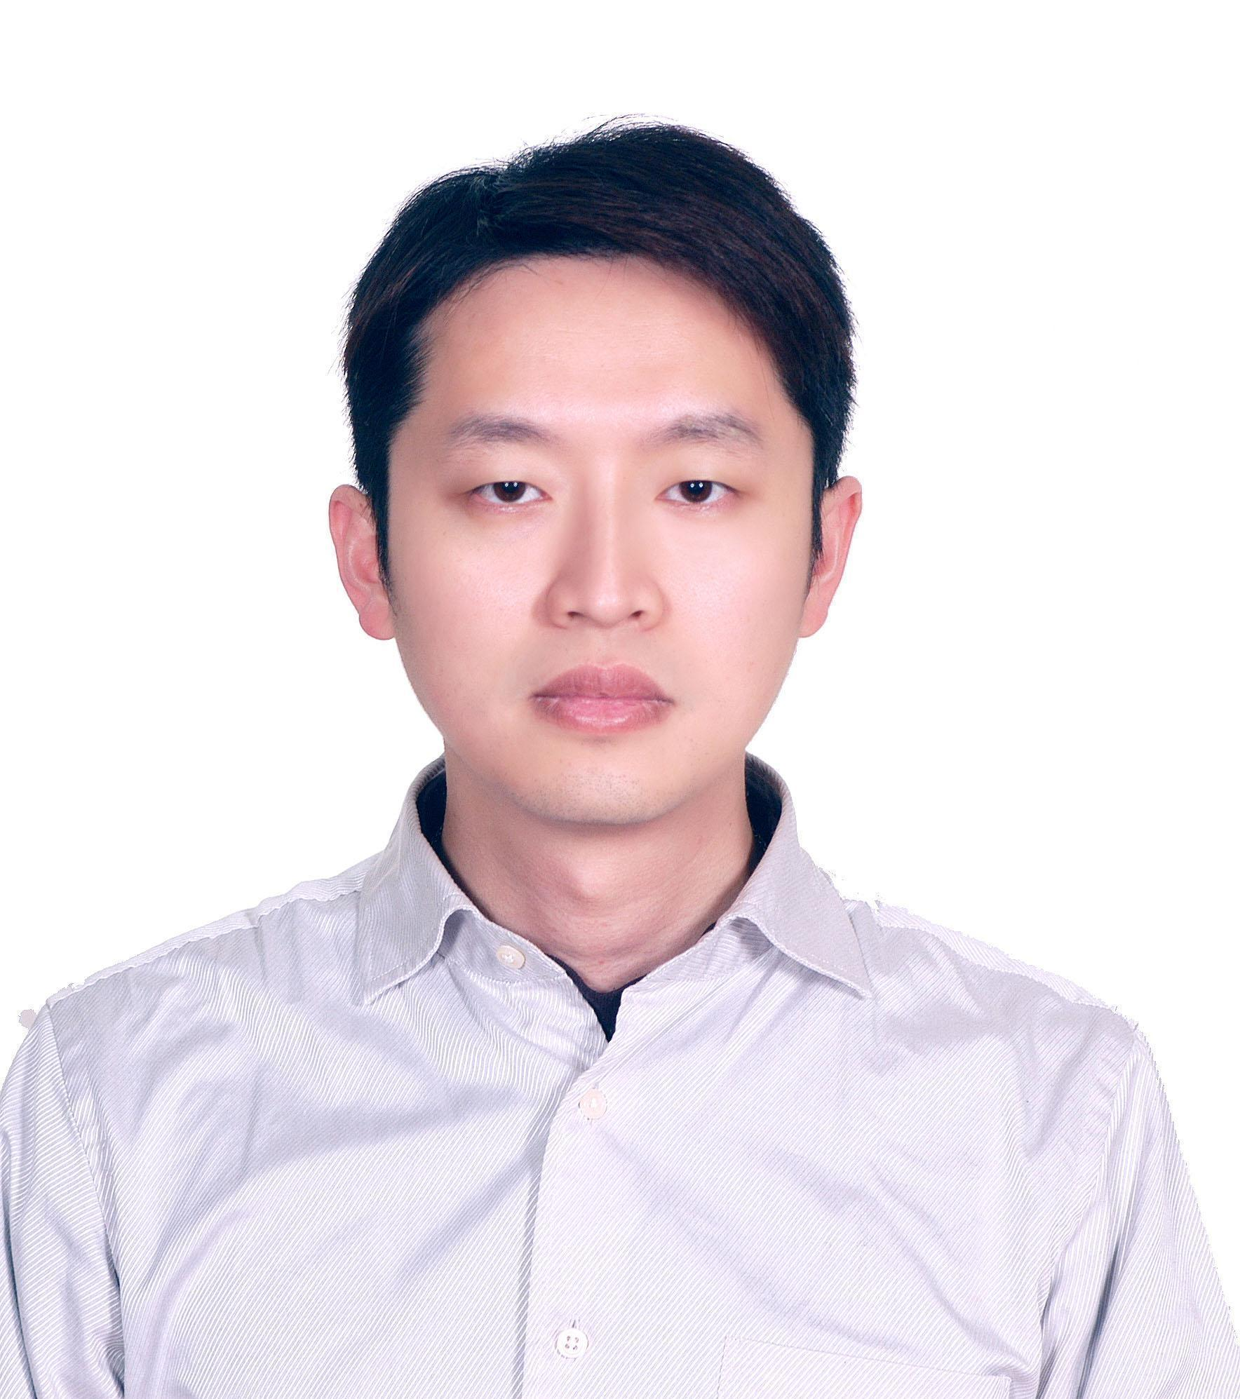
Resume

希望職稱
IT Enginner
個人資訊
姓名 : 邱棋凱 .
生日: | 1979.07.12
性別: | Male
婚姻狀態: | Married
國籍: | Republic of China (Taiwan)
住家地址: | 台北市大安區泰順街
Mobil Phone: | 0921893712
E-mail: | Chikai0712@gmail.com

學歷 (1998-2002)
世新大學 平面傳播科技學系

職涯近況
近期，隨著AI與機器學習（ML）的發展，開始思考IT能在這場變動中成為甚麼樣的角色?
最後發現各個設備(網路設備、系統軟體、物聯網相關等等)，服務包含資料庫都會有LOG 跟 EVEN，但是要怎麼把這些資訊變成有效可利用的，在這之前需要一個能夠承受高吞吐量並且能夠及時完成流運算的的數據中心，之後便專注於數據中心架構設計與IoT解決方案的適配，完成將各類LOG集中收集，並在後端串接系統相關自動化作業，例如資安攻擊偵測、服務異常處理、資料庫異地備援與數據轉換等操作。在產線方面，根據各部門需求，協助收集各類IoT數據，並整合ERP、SCM、CRM、MES等系統，建置資料神經網路，幫助單位快速識別產線與營運狀況，快速解決各類問題（如Axxx、聯華、中工等）。目前數據中心概念很少產業有相關的概念與知識，所以我一直想找合適的產業或公司能將此架構發揚光大，我認為電信業是一個很有挑戰的產業，也很適合把這個架構應用在各電信環節中，能夠更快推進IT在AI這場變動中的效益

其他技能學習
PMP
MCSE
RHCE
CISSP
CCNP Security
電腦軟體
1. Windows and Linux
2. Linux(CentOS、Redhat、debian)
3. Open source Applications - MySQL、Snort、Nginx 、OpenVAS …
3. CI/CD - Ansible、Jenkins、Gitlab 、
4. Familiar Language - Shell 、Python
5..Monitor - Grafana、Zabbix、Promethus…
6.Cloud solutions- AWS、GCP 、Ali 、TS 、Cloudflare...
7.Container Management - K8S 、EKS
8. Other Application - Kafka、redis、
9. Cross and oversea company Network Design
10. Intrusion Prevention System - F5、Fortinet、Cisco…
11.Others - Nessus 、Kali linux

語言能力
Chinese (流利), English (一般技術溝通)
興趣
游泳, 旅行, 露營, 投資理財

CAREER HISTORY
工作經歷
上市櫃公司經歷：
鼎新電腦(總公司資深MIS，負責集團IT與資安相關工作)
鴻海(事業群中央IT專理，負責台灣區鴻海相關子公司IT與資安相關工作及國外專案承接規劃-巴西設廠)
遊戲橘子(營運遊戲技術部經理，負責營運遊戲架構規劃與資安防護)
泰偉電子(IT 總監，負責集團所有IT與資安相關工作)
AXXX(保密協議)(協助搭建數據中心，前期：收集產線資料，整合後端MES相關系統，協助優化產線及異常自動化，後期：整理資產並規劃網路設備LOG收集，快速判斷節點異常)
專業經歷
從基礎IT一直歷練至今，從server到VM，再從DOCKER到K8S，網路也從傳統網路架構到現在的雲端環境，各類應用也從地端到雲端應用，自己一直持續保持對新事物的好奇心，所從一般的維運工作到Devops文化，網路方面也是經歷很多的變動，從開始的只有台灣跨區的線路建置到跨國線路設計，大陸境內各省分線路建置，以及現在Gaming的跨國網路專線以及跟四大雲的專線串接，內地省分的線路自動偵測切換，都很幸運的能參與規劃設計
現在的專業主要是研究數據中心的建置，其中應用廣泛，但是在台灣很少聽到有公司在應用，之前有幫某A電腦上市公司創建數據中心，應用場景適用於AIOT，期望能夠把這類應用能夠在職涯中發揮
職涯工作經歷
- 協助企業數位轉型
為傳統製造業及線上遊戲等多元領域的公司推動數位轉型，提升業務效率及競爭力。
- Infra基礎設施建置與資安規劃
規劃和建置公司硬體基礎設施（網路與系統），並作為ISO27001資安主管，設計並實施符合國際標準的資安策略。
- 內部流程自動化與資料中心規劃
導入流程自動化技術，提升內部運營效率，同時規劃和管理數據中心的建置和運營。
- 成本預算管控
負責IT及資安相關的成本控制及預算規劃，實現資源有效分配和投資回報最大化。
- 新團隊建置與規章制度制定
成立新團隊並制定相關工作流程與規章制度，確保新團隊快速融入並達成目標。
- 數據中心與資料庫優化
導入數據中心，並通過Kafka實現資料庫的異地備援，減少資料庫負載，確保數據的高可用性與安全性。
- 數據集中與即時決策支持
集中公司數據，與營運單位及資料科學家合作，利用KSQL重新定義資料提取流程，將有效數據轉化為營運的即時決策支持信息。
- 容器化平台轉型與監控優化
將現有運營環境的容器逐步替換為Kubernetes（K8s），協助開發團隊適應K8s自動擴展架構，調整監控系統至K8s生態系統，並實現異常情況下的自動恢復機制。
- Jenkins與Ansible架構優化
協助團隊逐步優化Jenkins及其與Ansible的集成方式，增加系統彈性和自動化能力。
- DevOps團隊職能分級與量化
重新定義DevOps團隊內資深（Senior）與初級（Junior）職位的職能分級，並製作職能量化表，方便進行職能評估與分級管理。

Work Experience 10
Duration: April 2024 - now
Company Name:
Company Size: 120 employees
Position: Devops Manager
Number of Subordinates: 6 people
Job Responsibilities
部門管理
1.協助將Devops senior and junior重新定義分級，並製作職能量化表，可以較容易幫各職能分級
2.建立工單系統，方便重新統計成員工作Loading
3.團隊成立
技術管理
1.搭建數據中心將監控資料即時告警服務
2.資料不落地
3.Jenkins pipleline 優化
跨部門合作
1.中國與日本團隊新開發專案，協助串接CI/CD
2.專案時程與人力規劃
Work Experience 9
Duration: July 2022 - June 2023
Company Name: Mlytics
Company Size: 60 employees
Position: Security Operation Center Manager
Number of Subordinates: 12 people
Job Responsibilities
部門管理
1. 協助部門重新規劃教育訓練，減少不必要的訓練項目，重新調整需求，將6個月上線的訓練流程減少至1個月
2. 重新列舉日常工作與常見工作，並將工作重新製作SOP，並加入KB中，將約20%的流程工作文件化提升到90%，為日後自動化流程做準備
3. 重新定義部門職級JD，並且將原本的Promo流程從主管認定改為制度化，列舉Promo的具備條件，讓同仁更有規範遵循
4.嚴選部門優秀人才，進行小團隊的帶領，並且與小組長定期會議，討論人員狀況
技術管理
1. 利用Shell與Zabbix完善監控系統，找出閒置機器，分析流量使用，降低營運成本
2. 業務單位的合作，初期先以文件化作業，後期推動工單系統的建立，整合內部原本的CRM系統，為日後的自動化流程準備
3. 整理內部KB，將不完整與內容久遠不符現況之KB另外歸檔，並將現有的KB內容Reviw並且新增Tag，方便之後KB串接，能夠整合工單系統給予客戶回覆
4. 內部作業流程自動化，串接Slack訊息及後端工具
5.自行撰寫多樣檢測工具，檢測域名可用與屏蔽
跨部門合作
1.2022世界盃，現有作業未有應對大型賽事，協助跨部門溝通規劃機組及國際資源，世界杯開打前後，多次協助客戶扛下攻擊
2.擔任資安代表，協助公司完成ISO27001:2013稽核
3.協助公司重新定義對外SLA/OLA的規範
4.Devops團隊協作，討論資源使用，主導部門內進行AWS認證考試的課程
5.規劃明年歐洲杯網站域名的自動切換與偵測攻擊的自動切換機制
6.整合工單系統與業務系統至單一介面

Work Experience 8
Duration: June 2016 - May 2022
Company Name: Astro corp.
Company Size: 300 employees
Position:IT Director
Number of Subordinates: 20-60 people
Job Responsibilities
參與高層決策會議，規劃公司數位轉型計畫，負責全公司除開發外其他IT所有相關事項
遊戲平台
1.協助公司技術轉型，保留傳統機台，新增線上遊戲
2.團隊組建到廠商及預算管控，成功完成企業轉型(線上老虎機)，並規劃真人視訊架構與新增魚機遊戲
3.擔任公司資安主管，協助完成ISO 27001稽核，規劃系統資安防禦(弱掃、黑白箱)
4.完成辦公室自動化的架構規劃
5.遊戲上版流程與QA全自動化
6.搭建線上遊戲即時資訊Dashboard，提供業務與高層決策
傳統機台產線
1.優化產線流程，搭建產線數據資料中心，收集刷槍及機台的資料，集中數據資料管理，最後依照資料進行自動化
2.整合CRM、採購、倉庫、產線各個不同系統資料，建置數據中台收集，依據各單位需求提供Dashboard及時更新業務訊息
3.根據資料學習分析結果，優化產線參數，並且降低故障率

團隊建立及管理
1. 創建 24小時值班團隊，建立值班流程SOP、內部KB及教育訓練課程
2. 規範內部稽核及績效制度，組建小組團隊各自領域領導專案進行
3. 建立Devop團隊，利用Jenkins、Ansible、Shell及Python，將程式佈版、更新、偵錯全面自動化
架構設計
1. 導入K8S，自動管理服務，全自動Scale out and in，及時應對瞬間大量玩家連線需求，降低環境資源浪費
2. 導入Redis 降低大量連線資料庫的負載，並加速其他服務讀取
3. 監控雲端作業成本並與廠商定期檢討費用
4. 自製智能判斷CDN選擇機制，可從client端判別最優CDN進行連線
5. 直連China線路，且採用Mirror方式優化Streaming頻寬，降低影像進入大陸成本，框架設計CN2線路，加快內地開啟網站速度
6. 地端同步AWS、GCP至K8S平台，能夠讓平台在異常或其他狀況時，快速移轉到雲端（24小時內）
7.搭建ELK Log問題排除與分析
8. 從監控開始的完善到相關問題串接後續自動化處理流程，實踐AIOPS
跨部門合作
1. 建置CI/CD流程
2. 建置黑白箱流程，檢測網站與平台漏洞
3. 從監控串連自動化流程，完成自動化資源分配與基本功能驗證

Work Experience 7
Duration: April 2014 - January 2015
Company Name: Malaysia Business Collaboration Technology
Company Size: 30 employees
Position: Information Technology Division Manager
Number of Subordinates: 12 people
Job Responsibilities
團隊建立及管理
1.台灣新團隊建立提供7x24的技術支援，協助提供網路系統環境及IT服務代管給內外部客戶
2.根據公司需求及業務計畫，制定完整的IT目標方向和預算控制
3.IT項目相關的技術服務，與專案團隊一起並行作業
4.菲律賓、台灣、柬埔寨三間公司的 IT設施重建與建立
5.菲律賓與柬埔寨的IT整併工作與IT管理
架構設計
1.跨國核心業務的網路設計、系統環境建置並導入管理系統
2..改善核心業務舊環境、並增加新的防護系統架構(WAF、IPS、防火牆)和ddos的防禦
3..規劃入口網站的保護機制和導入CDN、Multi-CDN
4..現有環境導入Puppet自動化，協助工程師維運系統並且避免交接的人為疏失，在舊環境也利用Chef協助AWS雲端業務管理
5.協助公司網站提供東南亞網路服務，與ISP洽談合作，引入HGC、PCCW、Telstra等ISP業者，並且取得相對優惠的價格
6.建置開源方案Linux WAF，協助維護網站安全
跨部門合作
1.與新成立技術團隊合作，並且根據開發需求，協助建置開發專案管理系統及版控系統(Jenkins、Git、Dockers)，並且導入網站自動測試模組，協助開發能夠正確快速地完成專案任務
2.協助客戶重新設計MySQL架構(AA mode)，降低資料庫負載並且持續提供服務
3.LOG分析系統搭建，進行WEB站台、資料庫LOG分析

Work Experience 6
Duration: November 2013 –Auguest 2014
Company Name: New Weather Force (Philippines) and Bulewell (Taiwan)
Company Size: 120 employees
Position: Information Technology Division Manager
Number of Subordinates: 12 people

Job Responsibilities

團隊建立與管理
1.台灣團隊的建立與管理，並同時管理客服與人資部門
2.根據公司需求及業務計畫，制定完整的IT目標方向和預算控制
3.部門管理並定期回報上級營運狀況
4.駐菲律賓IT人員教育訓練
技術管理
1.優化現有系統(Nginx參數調校、依據業務系統調優Linux)，規劃內部監控系統(整合Cacti、Negios…)。
2.跨國IT環境(系統、網路)的建置與優化
3.對公司IT設備進行盤點，並重新分配、規劃現有核心業務系統資源（Server、Storage、網路設備）
4.針對未知的異常問題，搭建ELK，與開發團隊調查，並且配合提供LOG處理及建議方式
5.重新建立核心業務站台的防禦機制，利用租用方式新增WAF，IPS，防火牆並對 DDos攻擊評估Clean Pipe廠商（Prolexic，Nexusguard）。
跨部門團隊合作
1. 討論業務需求，重新建立 New weather force 公司（菲律賓）和Bulwell（台灣），IT基礎設施（網絡，系統安全）
2.優化企業內辦公室的網路及系統環境（比如像AD，Qos，客服監控...）
3.採用ISO 27001標準協助建立公司機密文件的管理Policy（如客戶文件，文檔，帳號和密碼管理，數據管理，員工工作方針。
4.對公司核心業務建議在站台蒐集客戶行為並進行分析，協助行銷團隊能夠對網站客戶更能掌握其特性，提高行銷效率

Work Experience 5
Duration: November 2011 - June 2013
Company Name: Gamania Digital Co., Ltd.
Company Size: 1000 employees
Position: Game Technology Department
Number of Subordinates: 20
Job Responsibilities
部門管理
1.根據公司需求及業務計畫，制定完整的IT目標方向和預算控制
2.員工培訓和指導，建立團隊精神，責任感和企業文化
3.重新規劃系統維護流程相關SOP，提高作業效率
4.設計代理人制度及更版作業流程
5.與各管理階層和內部使用者討論IT服務和效能，確保使用者滿意度
技術管理
1.設計半自動維護流程，降低重複性高的更版工作
2.負責管理所有核心業務的系統網路，基礎設施（網絡和服務器）的操作，以及數據中心
3.設計金流平台，並且確保連線的同時保護交易的安全
4.超過10TB的玩家數據DR和BCP計劃。
5.推動監控系統，監控上百個服務器的性能和網絡設備（其中一個遊戲需要能夠同時17萬玩家上線遊戲）
6.與網路部門共同設計網路，如WAF，IPS，IDS，防火牆，DDos防禦的導入
7.導入大數據分析系統ELK（日誌分析，網絡客戶行為）
9. DDos的解決方案的評估（Prolexic，Nexusguard）
10.成功地減少停止服務時間（HR-4998>952小時）
跨部門與跨國團隊合作
1.行銷部門直接溝通核心業務的相關技術開發和新技術的執行，提升運營效率和業務敏捷性
2.韓國團隊討論代理遊戲的架構與服務需求

Work Experience 4
Duration: June 2009 - November 2011
Company Name: Hon Hai Precision Industry Co., Ltd. (Location: Shenzhen, China)
Number of Employees: 100,000
Position: Project Manager
Number of Subordinates: 3-25 Main
Job Responsibilities
專案管理
1.萬馬奔騰門店超市系統建置
2.管理台灣區所有分公司IT事宜(鴻佰、樺漢 500~1000人以上公司架構)，協助子公司鴻百科技順利將廠區從大陸搬遷至台灣桃園，並且導入產線自動化
3.協助規劃事業群內IT環境需求(系統、網路)，墨西哥廠區與巴西廠區
4.荷蘭設備搬遷至高雄專案執行、規劃、維護移轉
5.協助串接產線刷槍與機台資訊，將資料傳輸到數據中心 ，最後普及到其他事業群的產線，統一機台參數與標準
技術規劃
1.各新產線廠房網路與系統規劃及管理、資訊安全架構(Firewall、IDS、IPS)規劃及管理、機房規劃與建置，搭建網路系統監控機制規劃與管理(Nagios、Whatsup、Cacti)
2.所有雲端相關的系統架構評估(網路、存儲虛擬化規劃及評估、桌面虛擬化)，3.ThinClient 桌面解決方案導入

Work Experience 3
Duration: January 2009 - April 2009
Company Name: MediaTek Inc. (Location: Hsinchu, Taiwan)
Number of Employees: 5,000
Position: Senior Systems Engineer
Number of Subordinates: 1

Job Responsibilities
負責內部系統、網路架構評估管理，並按照User需求提供建議及環境規劃
1.協助維護OA系統
2.規劃新系統架構及環境
3.規劃系統自動化
4.網路環境資安評估規劃
5.mail系統轉換
主要負責集團內部網路架構評估、資安管控，能夠滿足內部研發需求

Work Experience 2
Duration: October 2005 - October 2008
Company Name: Digiwin (Location: Xindian District, New Taipei City, Taiwan) Number of Employees: 1,500
Position: Senior Systems Engineer
Number of Subordinates: 2
Job Responsibilities
跨部門、集團內部間的溝通協調，協助主管執行公司之決議事項及各項專案。提出公司內部網路、系統、資安的建議架構，並改善大陸、台灣之各點間通訊溝通、資料存取的問題
1.網路方面
規劃網路資安機制:資安流程規劃，自行建置Honeypot、snort、IDS、防毒牆、導入文件加密系統Trustview的建置，防毒評估、視訊會議改善，內部網路Qos機制導入。台灣區各分公司串接線路優化
2.系統方面
規劃系統架構:微軟ITIL流程規劃、SQL NLB環境、AD環境升級、Mail環境升級及備援機制、建置OCS2007、Sharepoint 2007、ISA 2006、SCOM服務建立、Project 2007服務，以及例行性維護。

Work Experience 1
Duration: October 2002 - October 2005
Company Name: Pershing Co., Ltd.
Number of Employees: 150
Position: Senior Security Engineer
Number of Subordinates: 1
Job Responsibilities
協助客戶評估內部相關資安環境及建置
1.相關資安Log系統評估及導入
2.客戶端Windows、Linux各類系統相關服務評估及建置(LVS、Cluster...)
3.資安設備評估與建置
主要按照Account 的需求，協助IT的建置與管理Linux系統建置、DNS、Proxy、WebService

AUTOBIOGRAPHY

尊敬的主管，
我很高興有機會向您介紹自己。我叫邱棋凱，一名熱愛挑戰和追求技術進步的IT專業人員。在我看來，生活中的多樣性與工作上的積極性相輔相成，讓我在追求技術卓越的同時，也能享受各種興趣和愛好。 我自2002年起開始了我的職業生涯，持續積累了近20年的IT經驗，期間擔任過多個不同職位，包括資安工程師、系統工程師、專案經理、經理以及總監。這些角色豐富了我的技能和知識，並幫助我建立了堅實的專業基礎。 我是一個堅持學習的人，並且緊隨技術領域的變化。我深刻體會到IT行業的快速變化，並且始終保持開放的心態，追求新技術和最佳實踐。從基礎架構到DevOps，從本地基礎架構到雲端基礎架構，以及從傳統監控到AIOps，我都有豐富的實際經驗。 在擔任管理職期間，我一直注重團隊合作和技術領域的知識分享。我堅信領導者應該為團隊树立榜樣，所以在團隊成立初期，我總是親自參與技術設計和設定，以確保我們走在技術的前沿。 我期待著有機會加入貴公司，為您的團隊貢獻我的技術知識和領導力。謝謝您抽出時間閱讀我的介紹，期待能有機會進一步討論。

誠摯的問候
邱棋凱

